Link đăng ký tham dự hội nghị Bàn Tròn về Tật Lỗ Tiểu Thấp
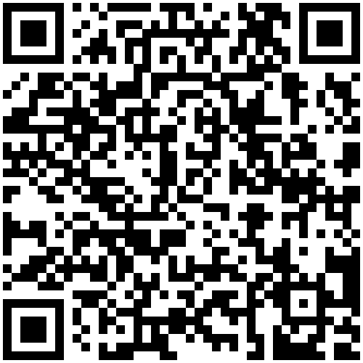
(Hoặc truy cập: http://bit.do/hoinghibantronvetatlothieuthap)
Hướng dẫn đăng ký tham dự qua QR CODE
Bước 1: Đăng nhập vào các app điện thoại Viber hoặc Zalo | 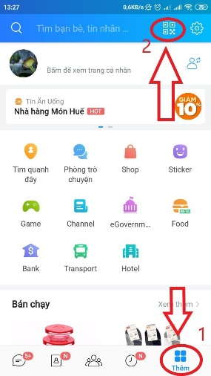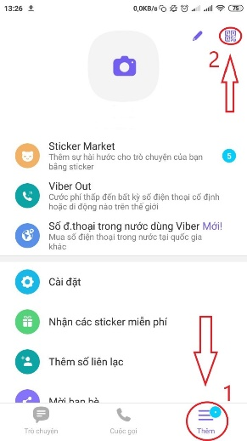  Zalo Viber
Bước 2: Tìm và nhấp vào biểu tượng, đặt mã QR code được cung cấp ở trung tâm hình vuông điện thoại để quét tự động | 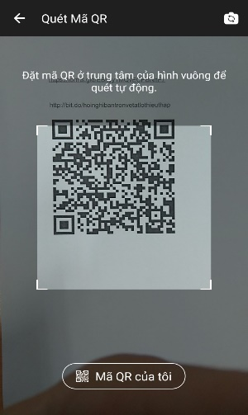
Bước 3: Điền các thông tin theo yêu cầu
Bước 4: Check mail để kiểm tra lại các thông tin đã điền (lưu ý mục thư rác)

Thông tin đăng ký hội nghị
Bệnh viện Nhi Đồng 2 trân trọng thông báo tổ chức “Hội nghị Bàn Tròn về Tật Lỗ Tiểu Thấp,ngày 03-04/10/2019” tại BV Nhi Đồng 2.
Để thuận tiện cho công tác đăng ký tham dự hội nghị, quý vị có thể đăng ký tham dự theo mã QR code:
Hoặc truy cập: http://bit.do/hoinghibantronvetatlothieuthap | CÁCH ĐĂNG NHẬP:  Bước 1: Đăng nhập vào các app điện thoại Viber hoặc Zalo  Bước 2: Tìm và nhấp vào biểu tượng, đặt mã QR code được cung cấp ở trung tâm hình vuông điện thoại để quét tự động  Bước 3: Điền các thông tin theo yêu cầu  Bước 4: Check mail để kiểm tra lại các thông tin đã điền (lưu ý mục thư rác)

Mọi thông tin hỗ trợ vui lòng liên hệ:
Phòng Chỉ Đạo Tuyến BV Nhi Đồng 2
CN. Mai Thị Trọn
Số điện thoại: (028)38226929

